Анализ работы ШМО естественно-математического цикла за 2018 -2019 учебный год.
Математическое образование вносит свой неоценимый вклад в формирование общей культуры подрастающего поколения, его мировоззрения, способствует эстетическому воспитанию, пониманию им красоты и гармонии окружающего мира. Одним из наиболее важных факторов успеха при изучении математики является интерес к предмету.
Поэтому целью работы МО в этом учебном году стало: стало повышение эффекктивности преподавания математики и физики через применение системно — деятельностного подхода, непрерывное совершенствование профессионального уровня и педагогического мастерства, создание условий для развития успешности одаренных детей.
Тема над которой работает МО: « Развитие профессиональной компетентности педагога, как фактор повышения качества образования в условиях введения ФГОС».
Задачи: продолжить работу по освоению технологии системно деятельностного подхода, направленной на реализацию компетентностного подхода; разрабатывать инструменты оценивания качества образования математике на основе компитентностного подхода.
Формы методической работы:
подготовка и проведение недели математики;
работа учителей над темами самообразования;
организация и проведение открытых уроков по предметам; анализ опыта участия учащихся в сдаче ЕГЭ и ОГЭ по математике.
За первое полугодие планируются два заседания:
Первое заседание от 28 августа 2018 года. На этом заседании рассмотрены следующие задачи:
1. Анализ качества знаний учащихся по математике на основании результатов итоговой аттестации в 9ых классах, 11 классе.
2. О задачах и содержании работы ШМО на 2018 -2019 учебный год.
Утверждение плана работы МО на 2018 -2019уч.год
3. Знакомствос учебными программами, учебниками и методической литературой
4. Утверждение календарно — тематического планирования.
5. Утвержденение рабочей программы по математике в 5 -7 классах в рамках ФГОС.
Второе заседание от 05 ноября 2018года.
Будут рассмотрены следующие вопросы:
« Повышение качества учебно — воспитательного процесса через внедрение в практику работы современных образовательных технологий».
1.Подведение итогов школьной олимпиады.
2.Подготовка ко второму этапу предметных олимпиад.
3. Подготовка и участие в районных олимпиадах по математике, физике.
4. Анализ работы за 1 четверть.( успеваемость, выполнение программы)
5. О состоянии преподавания математики в выпускных классах.
В сентябре во всех классах проведены стартовые контрольные работы по математике и физике.
Третье заседание (январь)
1.Доклад «Межпредметная связь физики и математики»,
2.Проведение недели физики и математики,
3.Взаимопосещение уроков,
4.Итоги первого полугодия.
Четвертое заседание (март)
1.Доклад «Как важно работать на перспективу»(Абакарова Р.А.),
2.О проведении уроков повторения и обобщения,
3.Доклад «Разноуровневое обучение по физике» (Адильгереева Х.М.)
Пятое заседание(июнь)
1.Подведение итогов учебного года,
2.Задачи на новый учебный год

Анализ стартовых контольных работ по математике и физике. 2018 -2019 уч.г
Математика
Класс | Кол-во уч-ся | Выпо-лняли работу | Оценки |  |  |  | % успеваемости | % качества СОУ | СОУ |  | Учитель
 |  |  | «5» | «4» | «3» | «2»
5 «а» | 23 | 20 | 2 | 2 | 6 | 10 | 50 | 20 | 34.2 |  | Абакарова Р.А.
5 «б» | 21 | 19 | - | 2 | 8 | 9 | 50 | 5,6 | 26.6 |  | Абакарова Р.А.
5 «в» | 20 | 17 | 3 | 5 | 7 | 2 | 88.2 | 47.1 | 52.9 |  | Магомедова К.И.
6 «а» | 18 | 15 | 2 | 7 | 5 | 1 | 93 | 60 | 56.1 |  | Магомедова К.И.
6 «б» | 22 | 19 | 5 | 6 | 6 | 2 | 89.7 | 57.9 | 59.4 |  | Магомедова К.И.
6 «в» | 18 | 16 | 2 | 4 | 8 | 2 | 92.5 | 45.6 | 52.8 |  | Адильгереева Х.М.
7 «а» | 21 | 19 | 2 | 5 | 7 | 5 | 73.7 | 36.8 | 44.3 |  | Абакарова Р.А.
7 «б» | 18 | 17 |  | 5 | 8 | 4 | 76,5 | 29,4 | 39,1 |  | Курбанова А.И.
7 «в» | 17 | 17 |  | 4 | 6 | 7 | 58,8 | 23,5 | 33,5 |  | Курбанова А.И.
8 «а» | 19 | 19 | 3 | 8 | 7 | 1 | 94,7 | 57,9 | 56,7 |  | Курбанова А.И.
8 «б» | 22 | 20 | 2 | 3 | 14 | 1 | 95 | 25 | 45,5 |  | Курбанова А.И.
8 «в» | 20 | 16 |  | 2 | 12 | 2 | 87,5 | 12,5 36,8 |  |  | Курбанова А.И.
9 «а» | 19 | 17 | - | 2 | 11 | 4 | 76.5 | 11.8 |  | 34.1 | Абакарова Р.А.
9 «б» | 19 | 18 | 2 | 3 | 11 | 2 | 89 | 28 |  | 45.3 | Абакарова Р.А.
9 «в» | 18 | 17 | 1 | 4 | 10 | 3 | 83.3 | 27.8 |  | 42.1 | Магомедова К.И.
10 | 14 | 14 | 1 | 5 | 6 | 2 | 85.7 | 43 |  | 35.7 | Абакарова Р.А.
11 | 18 | 17 | 2 | 8 | 5 | 2 | 88,2 | 58,8 |  | 54,1 | Курбанова А.И.

По физике
Класс | Кол-во уч-ся | Выпо-лняли работу | Оценки |  |  |  | % успеваемости | % качества СОУ | СОУ | Учитель
 |  |  | «5» | «4» | «3» | «2»
8 «а» | 22 | 19 | 3 | 3 | 13 |  | 100 | 31.6 | 50.5 | Адильгереева Х.М.
8 «б» | 23 | 18 | 3 | 6 | 8 | 1 | 94.4 | 50 | 54.8 | Адильгереева Х.М.
8 «в» | 19 | 15 | 1 | 3 | 9 | 2 | 87.5 | 31.3 | 44.3 | Адильгереева Х.М.
9 «а» | 18 | 16 | 3 | 7 | 6 |  | 100 | 62.5 | 60.3 | Адильгереева Х.М.
9 «б» | 19 | 17 | 5 | 5 | 7 |  | 100 | 58.8 | 63.1 | Адильгереева Х.М.
9 «в» | 18 | 14 |  | 4 | 10 |  | 100 | 28.6 | 44 | Адильгереева Х.М.
10 |  |  |  |  |  |  |  |  |  | Адильгереева Х.М.
11 | 19 | 16 | 9 | 6 | 1 |  | 100 | 93.8 | 82.5 | Адильгереева Х.М.

ХИМИЯ
 | Кол-во уч-ся | Выпо-лняли работу | Оценки |  |  |  | % успеваемости | % качества СОУ | СОУ | Учитель
 |  |  | «5» | «4» | «3» | «2»
8 «а» | 22 |  |  |  |  |  |  |  |  | Исмаилова Х.А.
8 «б» | 23 |  |  |  |  |  |  |  |  | Исмаилова Х.А.
8 «в» | 19 |  |  |  |  |  |  |  |  | Исмаилова Х.А.
9 «а» | 18 | 14 | 3 | 2 | 9 | 0 | 100 | 35.7 | 53.7 | Исмаилова Х.А.
9 «б» | 19 | 17 | 6 | 2 | 7 | 2 | 88.2 | 47.1 | 59.3 | Исмаилова Х.А.
9 «в» | 18 | 18 | 0 | 1 | 7 | 10 | 44.4 | 5.6 | 25.3 | Исмаилова Х.А.
10 | 15 | 13 | 6 | 3 | 2 | 2 | 84.6 | 69.2 | 68.6 | Исмаилова Х.А.
11 | 19 | 15 | 3 | 6 | 6 | 0 | 100 | 60.0 | 60.0 | Исмаилова Х.А.

Типичные ошибки:
- 5 класс – действия с числами, решение уравнения записанного словами, геометрическая задача, запись числа по его разложению на разряды;
- 6 класс – запись в действиях десятичных дробей.
- Построение углов с площадью транспортира .
- Решение задач с помощью уравнений.
- 7 класс – решение уравнений, действия с дробями, действие с положительными и отрицательными числами;
- 8 класс – решение уравнений, операции с многочленами, вычислительные ошибки, формулы сокращенного умножения;
- 9 класс – упрощение выражений, решение неравенств, соответствие графика функции, решение тестовых задач;
- 10 класс - решение геометрических задач, решение задач второй степени, невнимательно читают условия заданий, вычислительные ошибки;
- 11 класс – нахождение производной в точке по графику функции и касательной к этому графику, тригонометрические уравнения, вычислительные ошибки.

Рекомендации: проработать данный тест индивидуально с каждым ребенком; провести анализ работы, спланировать работу по ликвидации пробелов в знаниях, формированию умений и навыков учащихся, использовать результаты стартовых контрольных работ при планировании индивудуальной работы с учениками.

Внутришкольная олимпиада проведена во всех классах, но по причинам не смогли принять участие в районной олимпиаде.
№ | Фамилия Имя Отчество ребенка | Класс | Балл | Статус Победитель/Призер/Участник | Предмет | Дата рождения
1 | Шахова КисханумТемировна | 5 | 7 | призер | математика | 14.09.2007
2 | МуртазалиевХасбулаМуртазалиевич | 5 | 7 | призер | математика | 26.04.2006
3 | АлимирзоевБахтиярИбудулахович | 5 | 14 | призер | математика | 03.06.2006
4 | КурбанмагомедовАсхабИсагаджиевич | 5 | 14 | призер | математика | 20.05.2006
5 | Максимова Дарья Сергеевна | 6 | 4 | участник | математика | 21.07.2006
6 | Исмаилова Зарина Ибрагимовна | 6 | 2 | участник | математика | 20.01.2006
7 | Ефимова Наталья Игоревна | 6 | 1 | участник | математика | 05.01.2005
8 | Рамазанов Курбан Гусейнович | 6 | 0 | участник | математика | 09.01.2006
9 | Даудов Дауд Шамильевич | 6 | 0 | участник | математика | 08.07.2005
10 | Магомедов Руслан Пахрутдинович | 6 | 0 | участник | математика | 05.07.2006
11 | Вагабов Саид Рафаилович | 7 | 7 | участник | математика | 28.02.2005
12 | Махтаев Арсен Шапиевич | 7 | 14 | призер | математика | 13.05.2005
13 | Магомедов Абдул Гаджимурадович | 7 | 7 | призер | математика | 05.10.2004
14 | Ильясова Наиля Максимовна | 7 | 7 | призер | математика | 09.06.2004
15 | Макгомедов Али Пахрутдинович | 7 | 7 | призер | математика | 05.06.2004
16 | Исаева ПатиматМагомедрасуловна | 7 | 7 | призер | математика | 31.02.2004
17 | Исмаилов Исмаил Ибрагимович | 8 | 0 | участник | математика | 18.03.2004
18 | Максимова Юлия Владимировна | 8 | 0 | участник | математика | 14.09.2003
19 | Исаева РазиятДимбагандовна | 8 | 0 | участник | математика | 03.07.2004
20 | РабадановаКамилаКамильевна | 8 | 0 | участник | математика | 19.01.2004
21 | СаидмагомедоваПатиматМахачевна | 8 | 0 | участник | математика | 14.08.2004
22 | Магомедов Омар Алибегович | 8 | 0 | участник | математика | 29.07.2003
23 | Магомедов Амир Гаджимурадович | 9 | 14 | призер | математика | 07.12.2002
24 | Зубаиров Магомед Магомедрасулович | 9 | 23 | победитель | математика | 11.12.2002
25 | Магомедов Азиз Русланович | 9 | 7 | призер | математика | 11.04.2002
26 | Муртазалиев Магомед Магомедалиевич | 9 | 14 | призер | математика | 26.12.2002
27 | АбдулаевХалидАбдулаевич | 9 | 0 | участник | математика | 06.02.2003
28 | Магомедова АйшатМагомедгаджиевна | 9 | 0 | участник | математика | 12.01.2002
29 | АбакаровЯхъяШахбанович | 10 | 0 | участник | математика | 07.08.2002
30 | Махтаев Али Шапиевич | 10 | 0 | участник | математика | 03.04.2002
31 | Гусейнов ЗинхарСадыкович | 10 | 0 | участник | математика | 17.09.2001
32 | Исаева ШахризатМагомедрасуловна | 11 | 14 | призер | математика | 12.03.2001
33 | Абдулаева Мадина Абдулаесна | 11 | 14 | призер | математика | 05.09.2000
34 | Тагирова АйшатШамильевна | 11 | 14 | призер | математика | 05.10.2001

В конце первого полугодия проведены административные контрольные работы и тесты:
Математика
Класс | Всего | Писали | 5 | 4 | 3 | 2 | %усп-ти | %кач-ва | СОУ | Ср.балл | Коэф.зн. | Учитель
5а | 23 | 21 | 3 | 4 | 10 | 4 | 81 | 33 | 46 | 3,3 | 29,5 | Абакарова Р.А.
5б | 21 | 19 | 2 | 6 | 8 | 3 | 84,2 | 42 | 48 | 3,4 | 35,8 | Абакарова Р.А.
5в | 20 | 20 | 2 | 12 | 5 | 1 | 95 | 70 | 58 | 3,8 | 58 | МАГОМЕДОВА К.И
6а | 18 | 18 | 3 | 9 | 6 |  | 100 | 67 | 61 | 3,8 | 57 | МАГОМЕДОВА К.И
6б | 22 | 18 | 2 | 6 | 5 | 5 | 72 | 44 | 46 | 3,3 | 38 | МАГОМЕДОВА К.И
6в | 18 | 17 | 3 | 8 | 5 |  | 100 | 64.7 | 60.5 | 3.8 | 55.3 | Адильгереева Х.М
7а | 20 | 18 | 4 | 1 | 11 | 2 | 89 | 28 | 49,3 | 3,4 | 26,7 | Абакарова Р.А.
7б | 19 | 19 |  | 1 | 14 | 4 | 78,9 | 5,3 | 32,8 | 2,8 | 4,2 | Курбанова А.И.
7в | 17 | 17 |  | 4 | 10 | 3 | 82,4 | 23,5 | 38,7 | 3,1 | 18,8 | Курбанова А.И.
8а | 19 | 19 | 2 | 7 | 8 | 2 | 89,5 | 47,4 | 50,7 | 3,5 | 40 | Курбанова А.И.
8б | 21 | 20 | 3 | 6 | 7 | 4 | 80 | 45 | 49,6 | 3,4 | 39 | Курбанова А.И.
8в | 19 | 18 |  | 3 | 11 | 4 | 77,8 | 16,7 | 35,8 | 2,9 | 13,3 | Курбанова А.И.
9а | 19 | 17 |  | 2 | 11 | 4 | 76 | 12 | 34 | 2,9 | 9,4 | Абакарова Р.А.
9б | 19 | 18 |  | 3 | 13 | 2 | 89 | 17 | 38 | 3,1 | 13,3 | Абакарова Р.А
9в | 18 | 18 |  | 3 | 13 | 2 | 89 | 17 | 38 | 3,8 | 13 | МАГОМЕДОВА К.И
10 | 14 | 14 | 3 | 3 | 7 | 1 | 93 | 43 | 54 | 3,6 | 38,6 | Абакарова Р.А.
11 | 18 | 18 | 4 | 4 | 8 | 2 | 88,9 | 44,4 | 54 | 3,6 | 40 | Курбанова А.И.
Итого | 325 | 309 | 31 | 82 | 152 | 43 | 86,2 | 36,4 | 46,7 | 3,4 | 31,1

Физика
Класс | Всего | Писали | 5 | 4 | 3 | 2 | %усп-ти | %кач-ва | СОУ | Ср.балл | Учитель
7а | 22 | 22 | 4 | 8 | 10 |  | 100 | 54.5 | 57.8 | 3.7 | Адильгереева Х.М.
7б | 18 | 18 | 1 | 8 | 9 |  | 100 | 50 | 52.0 | 3. 6
7в | 17 | 16 | 2 | 4 | 10 |  | 100 | 37.5 | 51 | 3.5
8а | 19 | 18 | 4 | 10 | 3 |  | 100 | 77.8 | 65.8 | 4
8б | 21 | 20 | 3 | 8 | 9 |  | 100 | 55 | 56.8 | 3.7
8в |  | 14 |  | 6 | 8 |  | 100 | 42.9 | 48 | 3.4
9а | 18 | 19 | 2 | 11 | 6 |  | 100 | 68.4 | 58.9 | 3.8
9б | 19 | 18 | 3 | 9 | 6 |  | 100 | 66.7 | 60.7 | 3.8
9в | 18 | 17 |  | 4 | 13 |  | 100 | 23.5 | 42.6 | 3.2
10 | 14 | 13 | 1 | 10 | 2 |  | 100 | 84.6 | 62.5 | 3.9
11 | 18 | 17 | 7 | 9 | 1 |  | 100 | 94.1 | 77.2 | 4.4
Итого | 184 | 192 | 27 | 87 | 77 |  | 100 | 59,5 | 57,5 | 3,7

Анализ административных работ показывает, что необходимо дать учителям следующие рекомендации: усилить контроль знаний, умений навыков при изучении данных тем, работать над выработкой умений при решении тех или иных тем.

В работе МО прослеживается подготовка к ОГЭ и ЕГЭ, контролируется проведение пробных экзаменов.
Отчет по ЕГЭ и ОГЭ за первую четверть 2018-2019гг
(23.10.18г) и (27.11.2018)

Предмет | Ф.И.О. | № варианта |  | Первичный балл |  | Итоговый балл
Математика | Абакаров Яхья | 1 |  | 19 | 19 | 5 | 5
Математика | Абдуллаев Магомед | 2 |  | 11 | 13 | 3 | 4
Математика | Алиева Альбина | 4 |  | 12 | 14 | 3 | 4
Математика | Гаджиева Шамсият | 5 |  | 15 | 18 | 4 | 5
Математика | Гусейнов Зинхар | 4 |  | 15 | 18 | 4 | 5
Математика | Джабаев Курбан | 1 |  | 10 | 8 | 3 | 3
Математика | Ибранов Расул | 5 |  | 11 | 9 | 3 | 3
Математика | Кирилова Лолита | 1 |  | 14 | 15 | 4 | 4
Математика | \Магомедова Индира | 4 |  | 17 | 17 | 4 | 5
Математика | Магомедова Марият | 3 |  | 8 | 12 | 3 | 4
Математика | Магомедов Муршид | 3 |  | 7 | 10 | 2 | 3
Математика | Махмудов Камиль | 2 |  | 7 | 9 | 2 | 3
Математика | Махтаев Али | 4 |  | 18 | 17 | 5 | 5
Математика | Османова Эрида | 4 |  | 11 | 14 | 3 | 4
Математика | Расулова Тамила | 2 |  | 12 | 12 | 3 | 4
Математика | Старишко Вераника | 2 |  | 15 | 11 | 4 | 3
Математика | Уммалатова Тагират | 2 |  | 13 | 16 | 4 | 4
Математика | Хиромагомедова Айшат | 2 |  | 15 | 13 | 4 | 4

Математика
Всего | Писали | оценка |  |  |  | Успеваемость | Качество | Средний бал
 |  | 5 | 4 | 3 | 2
18 | 17 | 2 | 7 | 6 | 2 | 87 | 53 | 87

Всего | Писали | оценка |  |  |  | Успеваемость | Качество | Средний бал
 |  | 5 | 4 | 3 | 2

Пробный экзамен по математики в форме ОГЭ 23.10.2018 уч.г. и 27.11.2018уч.г.

№ | Ф.И.О |  |  |  |  |  | Вариант  1четв 2четв |  |  |  |  | Оценка  1четв 2четв |  |  |  | Балл  1четв 2 четв
1 | Азизова П |  |  |  |  |  | 6 |  |  | н |  | 2 |  | н |  | 3 | н
2 | Габибуллаев Г |  |  |  |  |  | 3 |  |  | 3 |  | 4 |  | 2 |  | 12 | 4
3 | Гусейнов Г |  |  |  |  |  | 6 |  |  | 2 |  | 3 |  | 2 |  | 6 | 2
4 | Загидова М |  |  |  |  |  | 1 |  |  | 4 |  | 4 |  | 2 |  | 12 | 6
5 | Исаева Р |  |  |  |  |  | 3 |  |  | 4 |  | 4 |  | 3 |  | 9 | 10
6 | Курбанова А |  |  |  |  |  | 4 |  |  | 6 |  | 2 |  | 2 |  | 0 | 7
7 | Курбанова М |  |  |  |  |  | 4 |  |  | 5 |  | 3 |  | 3 |  | 5 | 10
8 | Курбанова М |  |  |  |  |  | 1 |  |  | 3 |  | 4 |  | 2 |  | 10 | 1
9 | Магомедов К |  |  |  |  |  | 2 |  |  | н |  | 2 |  | н |  | 3 | н
10 | Магомедов О |  |  |  |  |  | 5 |  |  | 2 |  | 2 |  | 2 |  | 3 | 5
11 | Магомедова Р |  |  |  |  |  | 2 |  |  | 5 |  | 2 |  | 3 |  | 2 | 12
12 | Магомедалиева А |  |  |  |  |  | 4 |  |  | 6 |  | 2 |  | 2 |  | 2 | 5
13 | Мусаев М |  |  |  |  |  | н |  |  | 4 |  | н |  | 2 |  | Н | 7
14 | Нурбагандова Р |  |  |  |  |  | 3 |  |  | 4 |  | 4 |  | 2 |  | 9 | 7
15 | Рабаданова К |  |  |  |  |  | 4 |  |  | 5 |  | 2 |  | 2 |  | 4 | 6
16 | Саидмагомедова П |  |  |  |  |  | 1 |  |  | 1 |  | 4 |  | 3 |  | 10 | 8
17 | Тайгибова Динара |  |  |  |  |  | 5 |  |  | 1 |  | 3 |  | 3 |  | 7 | 9
18 | Таймазова Шерпе |  |  |  |  |  | 2 |  |  | 3 |  | 3 |  | 2 |  | 5 | 7
19 | Абдулазизов И |  |  |  |  |  | 1 |  |  | 6 |  | 3 |  | 3 |  | 6 | 10
20 | Алиев М |  |  |  |  |  | 2 |  |  | 5 |  | 2 |  | 2 |  | 1 | 6
21 | Алимирзоев Г |  |  |  |  |  | н |  |  |  |  | н |  |  |  | н
22 | Багандова П |  |  |  |  |  | 4 |  |  | 4 |  | 2 |  | 2 |  | 4 | 4
23 | Багирчаева М |  |  |  |  |  | 6 |  |  | 5 |  | 4 |  | 3 |  | 11 | 10
24 | Вагабова М |  |  |  |  |  | 2 |  |  | 5 |  | 4 |  | 4 |  | 10 | 14
25 | Джабраилов Р |  |  |  |  |  | 4 |  |  | 4 |  | 2 |  | 3 |  | 3 | 10
26 | Исмаилова Э |  |  |  |  |  | 1 |  |  | 1 |  | 3 |  | 2 |  | 6 | 6
27 | Исмаилов И |  |  |  |  |  | 2 |  |  | 4 |  | 5 |  | 4 |  | 17 | 13
28 | Израилов И |  |  |  |  |  | 1 |  |  | 1 |  | 4 |  | 4 |  | 12 | 13
29 | Курбанов Д |  |  |  |  |  | 2 |  |  | 2 |  | 2 |  | 3 |  | 4 | 11
30 | Курбанов С |  |  |  |  |  | 4 |  |  | 3 |  | 3 |  | 2 |  | 5 | 5
31 | Магомедова П |  |  |  |  |  | 3 |  |  | 3 |  | 3 |  | 3 |  | 6 | 10
32 | Магомедова М |  |  |  |  |  | 1 |  |  | 3 |  | 2 |  | 2 |  | 1 | 5
33 | Маммаева П |  |  |  |  |  | 5 |  |  | 2 |  | 3 |  | 5 |  | 7 | 16
34 | Муртузалиева З |  |  |  |  |  | 3 |  |  | 4 |  | 4 |  | 4 |  | 10 | 12
35 | Максимова Ю |  |  |  |  |  | 3 |  |  | 5 |  | 4 |  | 4 |  | 9 | 13
36 | Сулайманова А |  |  |  |  |  | 2 |  |  | 2 |  | 3 |  | 3 |  | 8 | 8
37 | Хамдулаев У |  |  |  |  |  | 5 |  |  | 1 |  | 3 |  | 2 |  | 6 | 4
38 | Алиева З |  |  |  |  |  | 10 |  |  | 35 |  | 3 |  | 3 |  | 8 | 9
39 | Бахмудов Б |  |  |  |  |  | 34 |  |  | 2 |  | 2 |  | 3 |  | 5 | 10
40 | Гамзатов А |  |  |  |  |  | 30 |  |  | 14 |  | 2 |  | 3 |  | 5 | 8
41 | Ибранов К |  |  |  |  |  | 13 |  |  | 36 |  | 3 |  | 3 |  | 7 | 9
42 | Ибрагимов А |  |  |  |  |  | 17 |  |  | 33 |  | 3 |  | 3 |  | 9 | 8
43 | Ибрагимова Д |  |  |  |  |  | 33 |  |  | 35 |  | 3 |  | 3 |  | 6 | 8
44 | Иванова А |  |  |  |  |  | 19 |  |  | 22 |  | 2 |  | 3 |  | 4 | 10
45 | Курбанов И |  |  |  |  |  | 3 |  |  | 20 |  | 3 |  | 5 |  | 11 | 16
46 | Курбанмагомедов М |  |  |  |  |  | 11 |  |  | 24 |  | 3 |  | 3 |  | 9 | 6
47 | Курамагомедов А |  |  |  |  |  | 12 |  |  | 23 |  | 3 |  | 3 |  | 7 | 11
48 | Магомедов М А |  |  |  |  |  | 28 |  |  | 29 |  | 2 |  | 3 |  | 5 | 7
49 | Магомедов М Г |  |  |  |  |  | 5 |  |  | 9 |  | 2 |  | 2 |  | 4 | 3
50  51 | Магомедов И  Магомедов Х |  |  |  |  |  | 23  22 |  |  | 16  7 |  | 2  2 |  | 2  3 |  | 4  5 | 5  8
52 | Магомедова Н |  |  |  |  |  | 2 |  |  | 15 |  | 3 |  | 3 |  | 9 | 10
53 | Магомедова Л |  |  |  |  |  | 4 |  |  | 4 |  | 2 |  | 4 |  | 5 | 14
54 | Раджабова И |  |  |  |  |  | 7 |  |  | 28 |  | 2 |  | 2 |  | 3 | 4
55 | Шахмандараев Р |  |  |  |  |  | 27 |  |  | 30 |  | 2 |  | 2 |  | 4 | 4
 |  | всего | писали | 5 | 4 | 3 |  | 2 | Кач |  | успевае | соу | средний
9 «а» |  | 18 | 17 |  | 5 | 5 |  | 7 | 30 |  | 59 | 35 | 2,9
«б» |  | 19 | 18 | 1 | 5 | 7 |  | 5 | 33 |  | 72 | 41 | 3,1
9«в» |  | 18 | 18 | - | - | 8 |  | 10 | 0 |  | 44 | 23 | 2,4

По результатам пробного ЕГЭ и ОГЭ по математике в 11 и 9 классах выявлены следующие ошибки:

1. Один ученик вместо печатных букв при заполнении бланков регистрации использовал строчные буквы.
2.Много ошибок связанных с неправильным чтением и осмыслением условия заданий (60%)
3.Трудности с чтением графиков, чертежей и рисунков (70%)
4.Некоторые учащиеся не усвоили тему 10 класса: « Производная функция и ее график » .(35%)

По результатам пробного ОГЭ по фиике в 9 классе выявлены следующие ошибки:
1.Учащиеся допускают ошибки в заполнении бланков с заданиями. Не соблюдены требования по заполнению бланков ответа №1.Номера предложений записаны через запятую, слова через пробелы. (15% уч.)
2 .Некоторые учащиеся не усвоили тему 8 класса: «Виды теплопередачи» поэтому допускают ошибки в выполнении задания №8.(29%)
Выводы:
-формировать навыки владения орфографическими, пунктуационными нормами;
-практиковать проведение промежуточного и итогового контроля по контрольно-измерительным материалам;
-провести анализ типичных ошибок;
-повторить тему «виды теплопередачи» (8кл.)
В январе была проведена декада по математике и физике

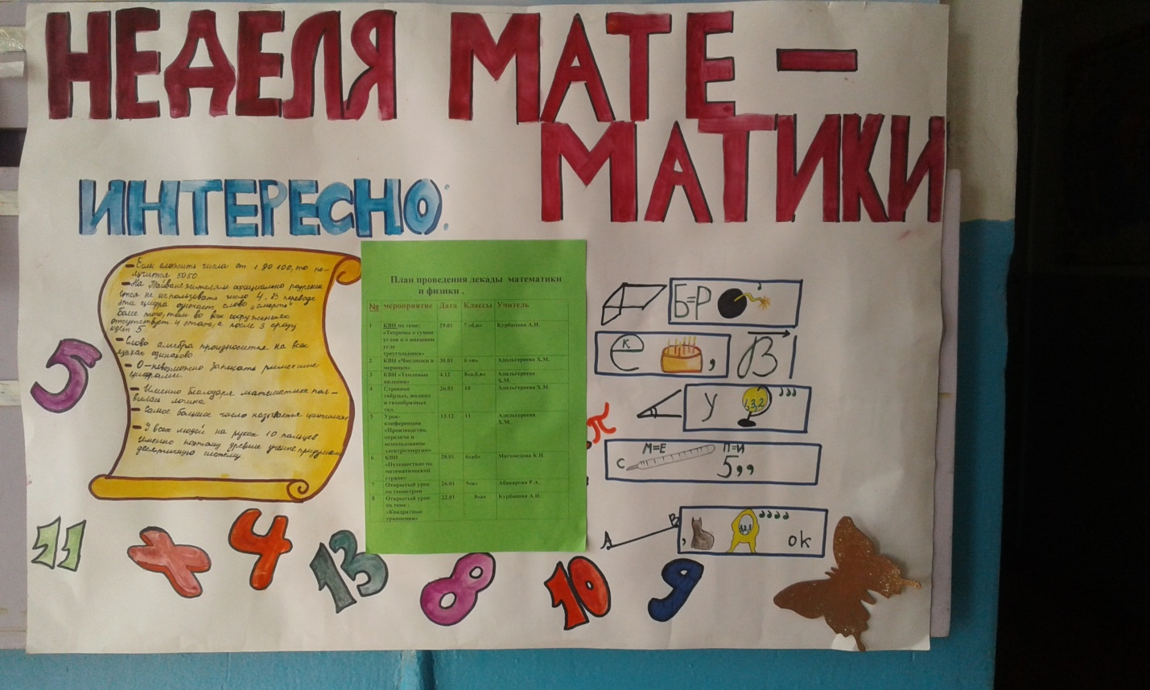
№ | мероприятие | Дата | Классы | Учитель
1 | КВН по теме: «Теоремы о сумме углов и о внешнем угле треугольника» | 29.01 | 7 «б,в» | Курбанова А.И.
2 | КВН «Числинки и меринки» | 30.01 | 6 «в» | Адильгереева Х.М.
3 | КВН «Тепловые явления» | 4.12 | 8«а,б,в» | Адильгереева  Х.М.
4 | Строение твёрдых, жидких и газообразных тел. | 26.01 | 10 | Адильгереева Х.М.
5 | Урок-конференция «Производство, передача и использование электроэнергии» | 13.12 | 11 | Адильгереева  Х.М.
6 | КВН «Путешествие по математической стране» | 28.01 | 6«аб» | Магомедова К.И.
7 | Открытый урок по геометрии | 26.01 | 9«а» | Абакарова Р.А.
8 | Открытый урок по теме : «Квадратные уравнения» | 22.01 | 8«а» | Курбанова А.И.

Анализ урока КВН в 5-х классах

Тип урока: урок КВН, систематизации знаний с элементами рефлексии.
Вид урока: урок-практикум. Формы организации деятельности учащихся: групповая.
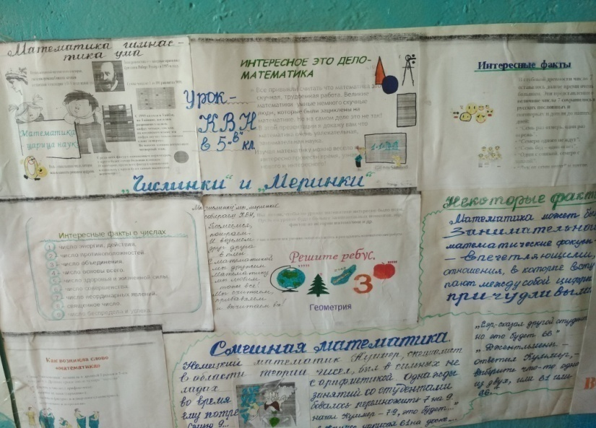
На уроке участвовали 5 «а» и 5 «б» классы. Учитель: Магомедова Казибат Исаевна.

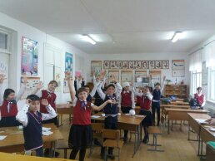
План урока был построен так , чтобы чередовать устные и письменные задания, визуальную и слуховую информацию, время на уроке распределялось рационально: и включало этапы –устного счета, актуализацию знаний – в виде графического диктанта (это форма очень нравится детям), введение новых понятий и алгоритма решения задач и рефлексии. На каждом этапе был запланирован самоконтроль деятельности учащихся. Организационный этап урока имел обучающую нагрузку, которая позволила раскрыть тему урока и вовлечь учащихся в математическую
атмосферу урока и определить целенаправленность урока. Урок прошёл хорошо, дети показали не плохие знания, учитель уложилась во времени.

Анализ открытого урока геометрии
в 8 «а» классе на тему:
«Теорема Пифагора»
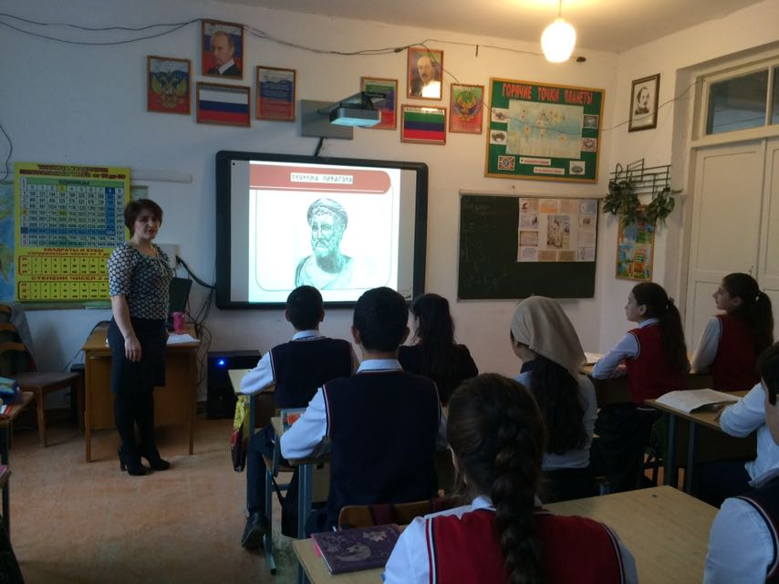
На этом уроке Роза Абакаровна обратилась к практике проведения дискуссий как эффективному виду урока.
Основу уроков-дискуссий составляют рассмотрение и исследование спорных вопросов, проблем, различных подходов при аргументации суждений, решений заданий и т.д.
Детальный анализ примеров уроков-дискуссий позволяет выделить ряд требований, выполняя которые учитель может провести такой урок на достаточно высоком уровне.
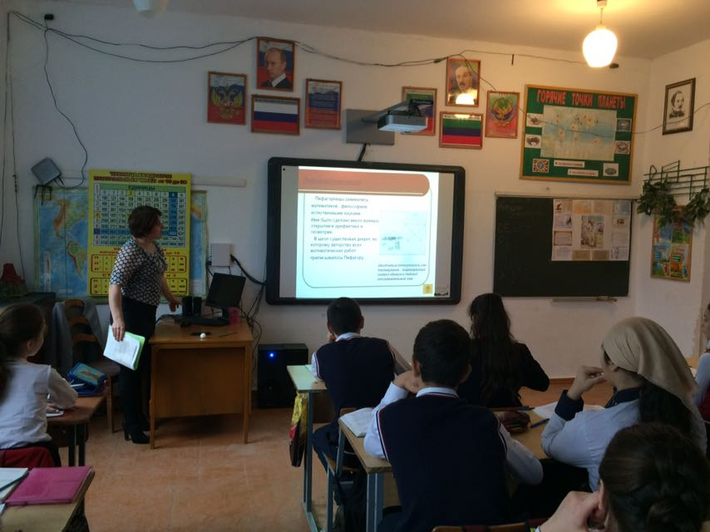
1. Изучение нового материала начала с интересной исторической задачи, позволяющей создать предмет дискуссии и возможные пути ее решения.
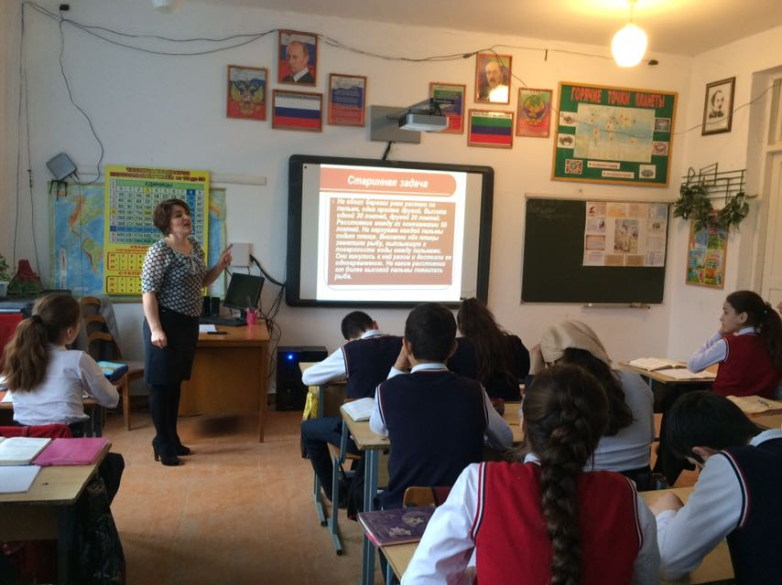
2. Главный момент дискуссии – непосредственный спор ее участников. Для его возникновения неприемлем авторитарный стиль, ибо он не располагает к откровенному высказыванию своих взглядов и суждений. Использовала различные приемы, вызывающие активизацию учащихся: размышлять вместе с учениками, помогая при этом им формулировать свои мысли, подбадривать их репликами типа: «хорошая мысль …», «интересный подход», «какой неожиданный, оригинальный ответ» и т.д.
Весь процесс сопровождался слайдами и разнообразной исторической информацией. Учащимся урок очень понравился, хотя чувствовалось напряжение из-за присутствия других учителей. Все этапы урока были соблюдены и уложилась во времени.
Анализ открытого урока по геометрии
в 7 «а» классе на тему :
«Сумма углов треугольников»
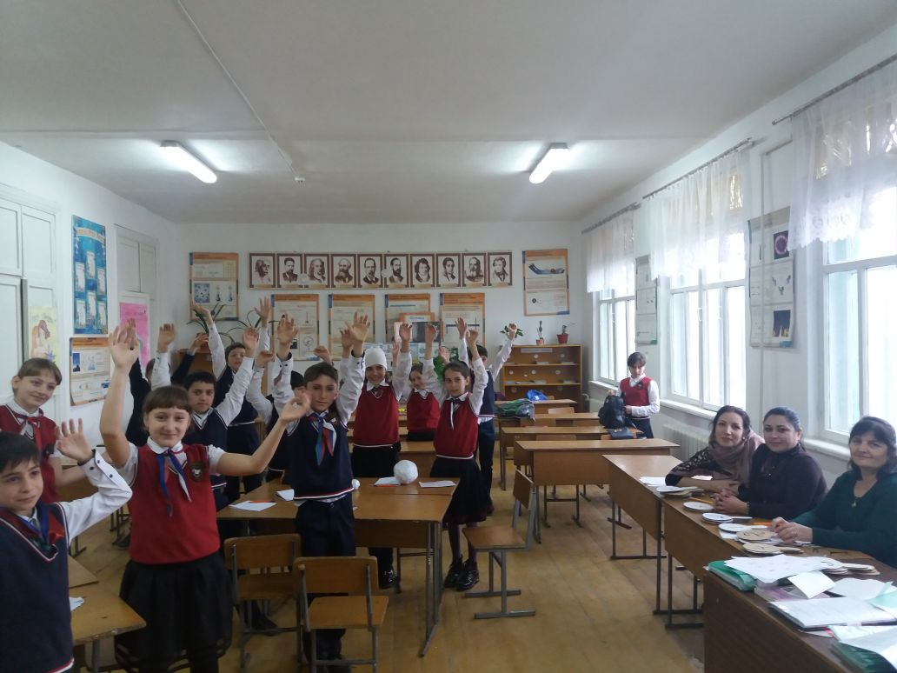
Урок по теме «Сумма углов треугольника » Альбина Исаевна проводила в традиционной школе .Это урок закрепления ранее изученного материала содержание его опирается на знания учащихся ,полученные как на предыдущих уроках ,так и во всей теме «Треугольники».
При подготовке урока учтены следующие программные требования: умение применять теорему о сумме углов треугольника, как в простейших задачах так и в более сложных, видоизмененных ситуациях.
Урок продуман с учетом особенностей данного класса. У большинства учащихся хорошо развито логическое мышление, память. Они умеют анализировать и сравнивать, находить аналогии. Часть учащихся требует дополнительного внимания со стороны учителя, поэтому на уроке необходим дифференцированный подход.
Подборка заданий , их количество , организация учебной деятельности, использование различных форм работы на уроке позволяют проводить его на высоком методическом уровне, решить основные учебно- воспитательные задачи .Все этапы урока были соблюдены, цели были достигнуты.

Урок – КВН по физике в 8-х классах
на тему: «Тепловые явления»
учитель Адильгереева Х.М.
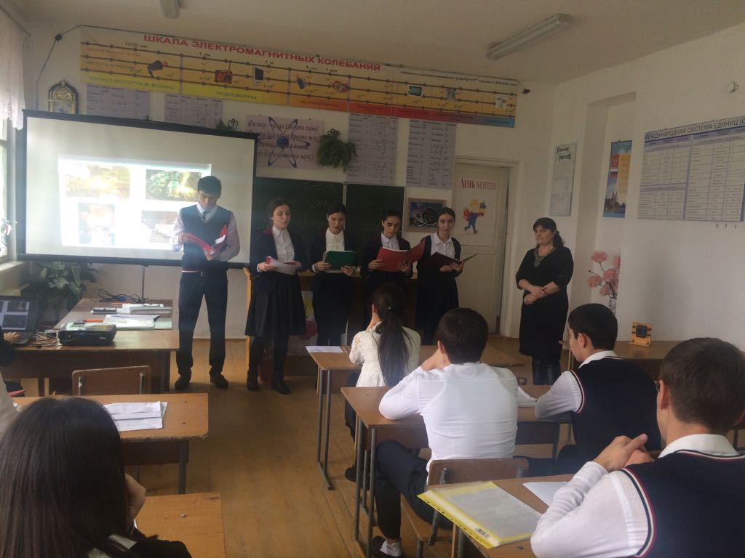
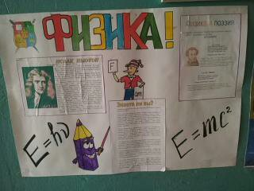
Урок проходил по турам ,всего 6 туров: Филосовский, физический, математический, литературный, эксперементальный и музыкальный.
Команды были подготовлены хорошо, все отвечали, лучше были учащиеся 8 «б» класса, их поддерживала команда болельщиков.
Цели урока были достигнуты благодаря интерактивным методам обучения, была использована презентация, что позволило подключить зрительное восприятие учащихся, повысить их познавательный интерес.

Во время урока учитель следила за эмоциональным комфортом, т. к. на протяжении всего урока Хатимат Муртазалиевна стремилась и добивалась взаимодействия с учениками, находилась в режиме беседы, диалога, подбирала задачи с юмористическим содержанием с целью заинтересовать детей, улучшить психологическую атмосферу урока и снизить порог тревожности.
А также было достигнуто взаимодействие ученика с учеником, и, конечно же, четко был отработан алгоритм деятельности класса .

 | ОГЭ по математике  22.04.19 уч.г. |  |  |  | Вариант |  |  |  |  |  |  |  | Баллы |  |  |  | Оценка
 |  |  |  |  | 3 четв |  |  |  | 4 четв |  |  |  | 3 четв |  | 4 четв |  | 3 четв | 4 четв
1 | Азизова П |  |  |  | 7 |  |  |  |  | 301 |  |  | 0 |  | 6 |  | 2 | 2
2 | Габибуллаев Г |  |  |  | 5 |  |  |  |  | 303 |  |  | 8 |  | 11 |  | 3 | 3
3 | Гусейнов Г |  |  |  | 7 |  |  |  |  | 11 |  |  | 4 |  | 7 |  | 2 | 2
4 | Загидова М |  |  |  | 4 |  |  |  |  | 602 |  |  | 4 |  | 8 |  | 2 | 3
5 | Исаева Р |  |  |  | 3 |  |  |  |  | 11 |  |  | 7 |  | 13 |  | 2 | 3
6 | Курбанова А |  |  |  | 2 |  |  |  |  | 602 |  |  | 2 |  | 6 |  | 2 | 2
7 | Курбанова М |  |  |  | 6 |  |  |  |  | 601 |  |  | 6 |  | 8 |  | 2 | 3
8 | Курбанова Мум |  |  |  | 4 |  |  |  |  | 303 |  |  | 2 |  | 7 |  | 2 | 2
9 | Магомедов К |  |  |  | 9 |  |  |  |  | н |  |  | 2 |  | н |  | 2 | н
10 | Магомедов О |  |  |  | н |  |  |  |  | 304 |  |  | н |  | 8 |  | н | 3
11 | Магомедова Р |  |  |  | 6 |  |  |  |  | 302 |  |  | 4 |  | 8 |  | 2 | 3
12 | Магомедалиева А |  |  |  | 2 |  |  |  |  | 304 |  |  | 2 |  | 8 |  | 2 | 3
 | Магомедгаджиев Ш |  |  |  | 6 |  |  |  |  | 604 |  |  | 3 |  | 0 |  | 2 | 2
13 | Мусаев М |  |  |  | 6 |  |  |  |  | 603 |  |  | 5 |  | 5 |  | 2 | 2
14 | Нурбагандова Р |  |  |  | 5 |  |  |  |  | 301 |  |  | 4 |  | 5 |  | 2 | 2
15 | Рабаданова К |  |  |  | 7 |  |  |  |  | 601 |  |  | 4 |  | 13 |  | 2 | 3
16 | Саидмагомедова П |  |  |  | 1 |  |  |  |  | 302 |  |  | 10 |  | 14 |  | 3 | 3
17 | Тайгибова Динара |  |  |  | 1 |  |  |  |  | 604 |  |  | 4 |  | 5 |  | 2 | 2
18 | Таймазова Шерпе |  |  |  | 3 |  |  |  |  | 603 |  |  | 1 |  | 5 |  | 2 | 2
19 | Абдулазизов И |  |  |  | н |  |  |  |  | 303 |  |  | н |  | 15 |  | н | 4
20 | Алиев М |  |  |  | 6 |  |  |  |  | 604 |  |  | 6 |  | 3 |  | 2 | 2
21 | Алимирзоев Г |  |  |  |  |  |  |  |  | н |  |  |  |  | н |  |  | н
22 | Багандова П |  |  |  | 4 |  |  |  |  | 603 |  |  | 5 |  | 4 |  | 2 | 2
23 | Багирчаева М |  |  |  | 2 |  |  |  |  | 601 |  |  | 9 |  | 11 |  | 3 | 3
24 | Вагабова М |  |  |  | 2 |  |  |  |  | 304 |  |  | 6 |  | 10 |  | 2 | 3
25 | Джабраилов Р |  |  |  | 1 |  |  |  |  | 303 |  |  | 5 |  | 9 |  | 2 | 3
26 | Исмаилова Э |  |  |  | н |  |  |  |  | 604 |  |  | н |  | 0 |  | н | 2
27 | Исмаилов И |  |  |  | 5 |  |  |  |  | 11 |  |  | 10 |  | 18 |  | 3 | 4
28 | Израилов И |  |  |  | 7 |  |  |  |  | 302 |  |  | 12 |  | 11 |  | 3 | 3
29 | Курбанов Д |  |  |  | 9 |  |  |  |  | 11 |  |  | 4 |  | 11 |  | 2 | 3
30 | Курбанов С |  |  |  | 4 |  |  |  |  | 304 |  |  | 7 |  | 11 |  | 2 | 3
31 | Магомедова П |  |  |  |  |  |  |  |  | 301 |  |  |  |  | 3 |  |  | 2
32 | Магомедова М |  |  |  | 5 |  |  |  |  | 602 |  |  | 8 |  | 10 |  | 3 | 3
33 | Маммаева П |  |  |  | 3 |  |  |  |  | 602 |  |  | 12 |  | 11 |  | 3 | 3
34 | Муртузалиева З |  |  |  | н |  |  |  |  | 601 |  |  | н |  | 16 |  | н | 4
35 | Максимова Ю |  |  |  | 1 |  |  |  |  | 301 |  |  | 14 |  | 18 |  | 4 | 4
36 | Сулайманова А |  |  |  | 3 |  |  |  |  | 603 |  |  | 10 |  | 12 |  | 3 | 3
37 | Хамдулаев У |  |  |  | 7 |  |  |  |  | 302 |  |  | 2 |  | 10 |  | 2 | 3
38 | Алиева З |  |  |  | 12 |  |  |  |  | 28 |  |  | 17 |  | 15 |  | 4 | 3
39 | Бахмудов Б |  |  |  | 25 |  |  |  |  | 3 |  |  | 13 |  | 8 |  | 3 | 3
40 | Гамзатов А |  |  |  | 23 |  |  |  |  | 9 |  |  | 9 |  | 10 |  | 3 | 3
41 | Ибранов К |  |  |  | 28 |  |  |  |  | 22 |  |  | 7 |  | 14 |  | 2 | 3
42 | Ибрагимов А |  |  |  | 11 |  |  |  |  |  |  |  | 14 |  |  |  | 3
43 | Ибрагимова Д |  |  |  | 26 |  |  |  |  | 2 |  |  | 12 |  | 11 |  | 3 | 3
44 | Иванова А |  |  |  | 24 |  |  |  |  | 14 |  |  | 10 |  | 8 |  | 3 | 3
45 | Курбанов И |  |  |  | 18 |  |  |  |  | 11 |  |  | 17 |  | 17 |  | 4 | 4
46 | Курбанмагомедов М |  |  |  | 22 |  |  |  |  |  |  |  | 6 |  |  | 2
47 | Курамагомедов А |  |  |  | 29 |  |  |  |  | 1 |  |  | 7 |  | 9 | 2 |  | 3
48 | Магомедов М А |  |  |  | 18 |  | 21 |  |  |  |  |  | 11 |  | 12 | 3 |  | 3
49 | Магомедов М Г |  |  |  | 28 |  | 25 |  |  |  |  |  | 6 |  | 7 | 2 |  | 2
50 | Магомедов И |  |  |  | 17 |  | 24 |  |  |  |  |  | 16 |  | 8 | 4 |  | 3
51 | Магомедов Х |  |  |  | 19 |  |  |  |  |  |  |  | 14 |  |  | 3
52 | Магомедова Н |  |  |  | 16 |  | 18 |  |  |  |  |  | 19 |  | 20 | 4 |  | 4
53 | Магомедова Л |  |  |  | 13 |  | 23 |  |  |  |  |  | 13 |  | 17 | 3 |  | 4
54 | Раджабова И |  |  |  | 21 |  | 16 |  |  |  |  |  | 5 |  | 7 | 2 |  | 2
55 | Шахмандараев Р |  |  |  | 20 |  | 12 |  |  |  |  |  | 7 |  | 9 | 2 |  | 3
 |  | всего | писали | 5 |  | 4 |  | 3 |  |  | 2 | Кач |  | успевае
9 «а» |  | 19 | 18 | - |  | - |  | 2 |  |  | 16 | 0 |  | 11,1
9«б» |  | 19 | 14 | - |  | 1 |  | 6 |  |  | 7 | 7,1 |  | 50
9«в» |  | 18 | 18 | - |  | 4 |  | 8 |  |  | 6 | 22.2 |  | 66.7

№ | класс | Всего | Писали | «5» | «4» | «3» | «2» | Кач | усп | ср
1 | 9а | 19 | 18 | - | - | 9 | 9 | 0 | 50 | 2,5
2 | 9б | 19 | 18 | - | 4 | 10 | 4 | 22 | 78 | 3
3 | 9в | 18 | 15 | - | 3 | 10 | 2 | 20 | 87 | 3,1

Пробный ЕГЭ в 11 классе за 3 четверть 29.02.19 уч.г.
Предмет | Ф.И.О. | № варианта |  | Первичный балл 3 и 4 чет |  | Итоговый балл 3 и 4 чет
Математика | Абакаров Яхья | 1 |  | 9 | 11 | 3 | 4
Математика | Абдуллаев Магомед | н |  | - | 12 | - | 3
Математика | Алиева Альбина | 4 |  | 8 | 8 | 3 | 3
Математика | Гаджиева Шамсият | 5 |  | 19 | 18 | 5 | 5
Математика | Гусейнов Зинхар | 4 |  | 9 | 9 | 3 | 3
Математика | Джабаев Курбан | 1 |  | 9 | 13 | 3 | 4
Математика | Ибранов Расул | 5 |  | 11 | 10 | 3 | 3
Математика | Кирилова Лолита | 1 |  | 17 | 16 | 5 | 4
Математика | \Магомедова Индира | 4 |  | 19 | 19 | 5 | 5
Математика | Магомедова Марият | 3 |  | 18 | 14 | 5 | 4
Математика | Магомедов Муршид | 3 |  | 13 | 10 | 4 | 3
Математика | Махмудов Камиль | 2 |  | 11 | 9 | 3 | 3
Математика | Махтаев Али | 4 |  | 10 | 15 | 3 | 4
Математика | Османова Эрида | 4 |  | 10 | 10 | 3 | 3
Математика | Расулова Тамила | 2 |  | 7 | 13 | 2 | 3
Математика | Старишко Вераника | 2 |  | 15 | 15 | 4 | 4
Математика | Уммалатова Тагират | 2 |  | 11 | 13 | 3 | 4
Математика | Хиромагомедова Айшат | 2 |  | 18 | 18 | 5 | 5

Всего | Писали | оценка |  |  |  | Успеваемость | Качество | Средний бал
 |  | 5 | 4 | 3 | 2
18 | 17 | 4 | 3 | 9 | 1 | 91 | 41 | 3,5
18 | 18 | 2 | 7 | 9 |  | 100 | 50 | 3,6

Анализ пробного ОГЭ по математике в 9 а и б классах.

Экзаменационная работа состоит из заданий, из которых20 заданий базового уровня(часть1), 4 задания повышенного уровня(часть2) и2 задания высокого уровня сложности(часть2). Работа состоит из трёх модулей: «Алгебра», «Геометрия», «Реальная математика».
Целью работы была диагностика уровня знаний учащихся по математике на данном этапе обучения для планирования процесса подготовки к ОГЭ в оставшееся до государственной итоговой аттестации время.
9 вариантов работ были взяты из интернета и были не знакомы учащимся. Списывать друг у друга возможности не было. Калькуляторами не пользовались и были под строгим контролем на протяжении всего экзамена(в течении 3-х уроков).
Данный пробный ОГЭ выявил колоссальную безответственность и невнимательность со стороны учащихся к условиям заданий. Заметно, что, помимо урока математики, учащиеся дополнительно, самостоятельно не занимаются. Ограничиваются только брошюрками по ОГЭ. Ранее пройденный материал забывают.
Проанализировав результаты ОГЭ, собираюсь работать над следующими проблемами:
- повысить персональную ответственность за качество подготовки учащихся 9 классов к сдаче государственной (итоговой) аттестации по математике.
- определить индивидуально для каждого учащегося перечень тем, по которым у них есть хоть малейшие продвижения, и работать над их развитием индивидуально, в том числе через компьютерные обучающие программы и онлайн тестирование
- в оставшееся до итоговой аттестации время регулярно проводить устную работу на уроках с повторением действий с рациональными числами с целью закрепления вычислительных навыков учащихся;
- усилить работу по ликвидации и предупреждению выявленных пробелов: уметь заранее предвидеть трудности учащихся при выполнении типичных заданий, использовать приемы по снятию этих трудностей с целью предотвращения дополнительных ошибок (разъяснение, иллюстрации, рисунки, таблицы, схемы, комментарии к домашним заданиям)
- выделить «проблемные» 3-4 темы в каждом конкретном классе и работать над ликвидацией пробелов в знаниях и умениях учащихся по этим темам, после чего можно постепенно подключать другие темы;
- организовать в классе разноуровневое повторение по выбранным темам;
- со слабыми учащимися в первую очередь закрепить достигнутые успехи, предоставляя им возможность выполнять 15 – 20 минутную самостоятельную работу, в которую включены задания на отрабатываемую тему; определить индивидуально для каждого учащегося перечень тем, по которым у них есть хоть малейшие продвижения, и работать над их развитием
- с сильными учащимися, помимо тренировки в решении задач базового уровня сложности (в виде самостоятельных работ), проводить разбор методов решения задач повышенного уровня сложности, проверяя усвоение этих методов на самостоятельных работах и дополнительных занятиях.
- усилить практическую направленность обучения, включая соответствующие задания «на проценты», графики реальных зависимостей, текстовые задачи с построением математических моделей реальных ситуаций
- обратить внимание на формирование вычислительного навыка у выпускников 9-х классов
- организовать работу с использованием бланков ответов с целью совершенствования умений и навыков работать с ними

Анализ пробного ЕГЭ по математике ,11класс, базовый уровень

1.
Модель ЕГЭ по математике базового уровня предназначена для госу-
дарственной итоговой аттестации выпускников, не планирующих продолже-
ния образования в профессиях, предъявляющих специальные требования к
уровню математической подготовки. Так как в настоящее время существенно
возрастает роль общематематической подготовки в повседневной жизни,
в массовых профессиях, в модели ЕГЭ по математике базового уровня усиле-
ны акценты на контроль способности применять полученные знания на прак-
тике, развитие логического мышления, умение работать с информацией.
Выполнение заданий экзаменационной работы свидетельствует о нали-
чии у участника экзамена общематематических умений, необходимых чело-
веку в современном обществе. Задания проверяют базовые вычислительные
и логические умения и навыки, умение анализировать информацию, пред-
ставленную на графиках и в таблицах, использовать простейшие вероятност-
ные и статистические модели, ориентироваться в простейших геометриче-
ских конструкциях. В работу включены задания базового уровня по всем ос-
новным предметным разделам: геометрия (планиметрия и стереометрия), ал-
гебра, начала математического анализа, теория вероятностей и статистика.
Тексты заданий предлагаемой модели экзаменационной работы
в целом соответствуют формулировкам, принятым в учебниках и учебных
пособиях, включенных в Федеральный перечень учебников.
2.
Экзаменационная работа состоит из одной части, содержащей
20 заданий с кратким ответом базового уровня сложности. Все задания на-
правлены на проверку освоения базовых умений и практических навыков
применения математических знаний в повседневных ситуациях.
Ответом к каждому из заданий 1–20 является целое число, или конеч-
ная десятичная дробь, или последовательность цифр. Задание с кратким от-
ветом считается выполненным, если верный ответ записан в бланке ответов
№ 1 в той форме, которая предусмотрена инструкцией по выполнению зада-
ния.

3.
В экзаменационной работе проверяется следующий учебный материал.
1. Математика, 5–6 классы.
2. Алгебра, 7–9 классы.
3. Алгебра и начала анализа, 10–11 классы.
4. Теория вероятностей и статистика, 7–9 классы.
5. Геометрия, 7–11 классы.

4
Содержание и структура экзаменационной работы дают возможность
достаточно полно проверить комплекс умений и навыков по предмету:
Не все умеют:
использовать приобретенные знания и умения в практической
деятельности и повседневной жизни;
выполнять вычисления и преобразования;
решать уравнения и неравенства;
выполнять действия с функциями;
выполнять действия с геометрическими фигурами;
строить и исследовать математические модел

1. Один ученик вместо печатных букв при заполнении бланков регистрации использовал строчные буквы.
2.Много ошибок связанных с неправильным чтением и осмыслением условия заданий (60%)
3.Трудности с чтением графиков, чертежей и рисунков (70%)
4.Некоторые учащиеся не усвоили тему 10 класса: « Производная функция и ее график » .(35%)

ЕГЭ по в 11 классе 29.05.201
Предмет | Ф.И.О. | ОЦЕНКА | БАЛЛ
Математика | Абакаров Яхья |  | 62
Математика | Абдуллаев Магомед | 4
Математика | Алиева Альбина | 3
Математика | Гаджиева Шамсият | 4
Математика | Гусейнов Зинхар |  | 52
Математика | Джабаев Курбан | 3
Математика | Ибранов Расул | 4
Математика | Кирилова Лолита | 4
Математика | \Магомедова Индира | 4
Математика | Магомедова Марият | 3
Математика | Магомедов Муршид | 3
Математика | Махмудов Камиль | 3
Математика | Махтаев Али |  | 72
Математика | Османова Эрида | 4
Математика | Расулова Тамила | 3
Математика | Старишко Вераника | 3
Математика | Уммалатова Тагират |  | 34
Математика | Хиромагомедова Айшат | 4

Анализ ЕГЭ по математике 2018-2019 уч.г.
Экзамен в 11классе сдали все, хочется отметить таких учащихся как Махтаев Али, Абакаров Яхъя, мальчики набрали одни из лучших баллов в районе, также Ибранов Расул, Абдуллаев Магомед получили четверки, тоже молодцы. Некоторые девочки не оправдали ожидания, получив на балл ниже оценку, допустив глупые ошибки, над которыми мы поработали.

Программа по всем предметам пройдена.
Руководиттель МО: Курбанова А.И.

Эффективный учебный план на 2018-2019 уч.год
математика |  | 5ч.+1 | 5ч.+1 | 5ч.+1 | 5ч.+1 | 4ч+1 | 4ч+2
математика | 5а | 6а+1 | 7а+1 | 8а+1 | 9а+1 | 10+1 | 11+2
математика | 5б | 6б+1 | 7б+1 | 8б+1 | 9б+1
математика | 5в | 6в+1 | 7в+1 | 8в+1 | 9в+1

